Sandsynlighedsregning

Hvad er det?
Forestil dig, at du kaster en terning. Kan du forudsige, hvad du slår?
Udfaldet er tilfældigt, derfor kan vi ikke forudsige resultatet af terningekastet.
I sandsynlighedsregning skal vi beregne sandsynligheden for hvert af de mulige udfald (i dette tilfælde sandsynligheden for at slå en sekser).
Et sådant eksperiment, hvor vi ikke kan forudsige resultatet/udfaldet, kaldes et stokastisk eksperiment.
Sandsynlighedsregning handler altså om at beregne sandsynligheden for de forskellige mulige udfald af et stokastisk eksperiment.

Sandsynlighedsfelt
Et sandsynlighedsfelt består af:
- Et udfaldsrum
- En sandsynlighedsfunktion

Udfaldsrum
Definition: Udfaldsrummet indeholder alle mulige udfald af et stokastisk eksperiment.
Notation: $U=\{ u_{1}, u_{2}, … ,u_{n} \}$

Eksempel 1
En almindelig terning kastes en gang. Opskriv udfaldsrummet.
$$U=\{1, 2, 3, 4, 5, 6\}$$

Eksempel 2
I en slikskål ligger 17 vingummier, 9 stykker lakrids og 24 stykker chokolade. Nu vælges helt tilfældigt et stykke slik fra skålen. Opskriv udfaldsrummet.
$$U=\{Vingummi,ilakrids, ichokolade\}$$

Sandsynlighedsfunktion
Definition: Sandsynlighedsfunktionen angiver sandsynligheden for de enkelte udfald.
Notation: $p_{1},p_{2}, p_{3},… ,p_{n}$
$p_{1}$ er sandsynligheden for udfald $u_{1}$, $p_{2}$ for $u_{2}$, osv.
Obs! 1. De enkelte sandsynligheder skal have en værdi mellem 0 og 1 (hvis de er
1. angivet som decimaltal) eller 0 og 100 (hvis de er angivet som procenttal).
2. Summen af alle sandsynlighederne skal altid være 1 (eller 100%).

Eksempel 1: Kast med terning
Sandsynligheden for at slå 1 er:
$$p_{1}=\frac{1}{6}=0,167$$

Eksempel 2: Slikskålen
Sandsynligheden for at man trækker en lakrids er:
$$p_{2}=\frac{9}{50}=0,18$$

Sandsynlighedstabel
For at gøre et sandsynlighedsfelt mere overskueligt, bliver det ofte præsenteret i en sandsynlighedstabel.
Alle udfald skrives i en række øverst, og under hvert udfald angives sandsynligheden.
Udfald | $$u_{1}$$ | $$u_{2}$$ | $$…$$ | $$u_{n}$$
Sandsynlighed | $$p_{1}$$ | $$p_{2}$$ | $$…$$ | $$p_{n}$$

Eksempel 1: Kast med terning
Udfald | $$1$$ | $$2$$ | $$3$$ | $$4$$ | $$5$$ | $$6$$
Sandsynlighed | $$\frac{1}{6}=0,167$$ | $$0,167$$ | $$0,167$$ | $$0,167$$ | $$0,167$$ | $$0,167$$

Eksempel 2: Slikskålen
Udfald | Vingummi | Lakrids | Chokolade
Sandsynlighed | $$\frac{17}{50}=0,34$$ | $$\frac{9}{50}=0,18$$ | $$\frac{24}{50}=0,48$$

Hændelse
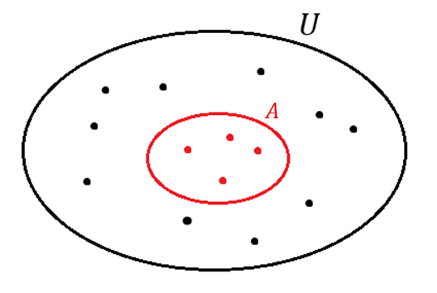
Definition: En delmængde af udfaldsrummet kaldes en hændelse, det vil sige at en
hændelse er en samling af et eller flere udfald fra udfaldsrummet.
Notation: En hændelse betegnes med et stort bogstav, A, B, C osv.

Eksempel: Kast med terning
Eksempler på hændelser i kastet med terningen kunne være:
A: Terningen viser et lige tal, dvs. $A=\{2, 4, 6\}$
B: Terningen viser et tal mindre end eller lig fire, dvs. $B=\{1, 2, 3, 4\}$

Sandsynligheden for en hændelse
Sandsynligheden for en hændelse findes ved at lægge sandsynlighederne for de udfald som er med i hændelse sammen.
Notation: $P(A)$ som læses som ”sandsynligheden for hændelsen $A$.

Eksempel: Kast med terning
$$P\left(A\right)=p_{2}+p_{4}+p_{6}=\frac{1}{6}+\frac{1}{6}+\frac{1}{6}=\frac{3}{6}=\frac{1}{2}=0,5$$Det vil sige at sandsynligheden for at terningen viser et lige tal er $0,5$ eller 50%.
$$P\left(B\right)=p_{1}+p_{2}+p_{3}+p_{4}=\frac{1}{6}+\frac{1}{6}+\frac{1}{6}+\frac{1}{6}=\frac{4}{6}=\frac{2}{3}=0,667$$Det vil sige at sandsynligheden for at terningen viser et tal mindre end eller lig fire er 0,667 eller 66,7%.

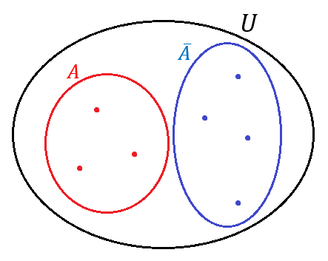
Den komplementære hændelse
Definition: Den komplementære hændelse til en hændelse $A$ består af alle de udfald som ikke er i $A$.
Notation: Skrives som $\overline{A}$

Eksempel: Kast med terning
Den komplementære hændelse til de to hændelser vi så før er:
$$\overline{A}=\{1, 3, 5\} \\ \overline{B}=\{5, 6\}$$

Vigtigt!
$A$ og $\overline{A}$ indeholder tilsammen alle udfald så:
$$P\left(A\right)+P\left( \overline{A} \right)=P\left(U\right)=1$$

Symmetrisk sandsynlighedsfelt
Definition: Et sandsynlighedsfelt kaldes symmetrisk hvis alle udfald har samme sandsynlighed.

Sætning: Lad $U$ være et udfaldsrum i et symmetrisk sandsynlighedsfelt med $n$ udfald.
Så gælder følgende:
1. Alle sandsynligheder er lige store, dvs. $p_{1}=p_{2}=⋯=p_{n}=\frac{1}{n}$
2. Hvis en hændelse $A$ indeholder $k$ udfald så er $p\left(A\right)=\frac{k}{n}$

